研究生入学试卷八答案
一. 填空题
1．A.(58)₁₀
2．A.SRAM B.DRAM C.随机读写 D.集成度 E.不能
3．A.物理 B.RR C.RS
4．A.定时 B.主状态周期—节拍电位—节拍脉冲 C.节拍电位—节拍脉冲
5．A.结构 B.CPU C.技术
6. A.处理器 B.指令和程序 C.数据处理
二．证明：因为x₀′为符号位，当x≥0时，x₀=0,x为正数，则
[x]补 ＝0x₀.x₁x₂…x_{n} =x0+0. x₁x₂…x_{n=}x
x=xo+0. x₁x₂…x_{n=}x_{o}+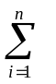x_{i}2^{-i}
当x<0时，x0′=1,x为负数，则
[x]_{补} = 1x₀. x₁x_{2 ……} x_{n=}4+x (模4补码定义)
x=1 x₀. x₁x_{2 ……} x_{n}-4=-2+ xo+0. x₁x₂…x_{n}=-2+x₀+x_{i}2^{-i}
综合以上两种情况，可知：
x=-2x0′+x0 +x_{i}2^{-i}
0， x≥0
其中x0′=
1， x＜0
三．解：对已设计好的加法器，用原变量运算和反变量运算都能得到正确的结果。换句话说，用原变量设计好的加法器，如果将所有的输入变量和输出变量均变反，那么该加法器就能适用于反变量的运算。因为该加法器把逻辑输入信号都反相所产生的功能仍然在这个集合之中，这可以用真值表8.1来说明：
输 入 输 出
A1 B1 C1 A1 B1 C1 S1 Ci+1 Si Ci+1
0 0 0 1 1 1 0 0 1 1
0 0 1 1 1 0 1 0 0 1
0 1 0 1 0 1 1 0 0 1
0 1 1 1 0 0 0 1 1 0
1 0 0 0 1 1 1 0 0 1
1 0 1 0 1 0 0 1 1 0
1 1 0 0 0 1 0 1 1 0
1 1 1 0 0 0 1 1 0 0
表8.1
Si=Ai⊕Bi⊕Ci Ci+1=AiBi+BiCi+CiAi
Si=Ai⊕Bi⊕Ci Ci+1= AiBi+BiCi+CiAi

四．解：可采用多体交叉的存取方案，即将主存分成８个相互独立，容量相同的模块
M₀, M₁ ,M₂,……, M₇,每个模块３２M×32位。它们各自具备一套地址寄存器，
数据缓冲器，各自以等同的方式与CPU传递信息，其组成结构如图A8.2,
CPU访问８个存储模块，可采用两种方式：一种是在存取周期内，同时访问
８个存储模块，由存储器控制它们分时使用总线进行信息传递。另一种方式是：
在一个存取周期内分时访问每个体，即每经过１／８存取周期就访问一个模块。
这样，对每个模块而言，从CPU给出访存操作命令直到读出信息仍然是一个存
取周期时间。而对CPU来说，它可以在一个存取周期内连续访问８个存储体,
各体的读写过程将重叠（并行）进行。
CPU

存储器控制器

0 1 7
8 9 15
······
32M 32M 32M
M₀ M₁ M₇

图A8.2
五．解：
序 号 有效地址E算法 说 明
- 操作数在指令中
（2） 操作数在某寄存器内，指令给出寄存器号
（3） E=Disp Disp为偏移量
（4） E=(B) B为基址寄存器
- E=(B)+Disp
- E=(I)×S+Disp I为变址寄存器，S为比例因子（1，2，4）
- E=(B)+(I)+Disp
- E=(B)+(I)×S+Disp
- 指令地址=（PC）+Disp PC为程序计数器
六．（１）已知微地址寄存器长度为８位。故推知控存容量为256单元。所给条件
中微程序有两处分支转移。如下不考虑其他分支转移，则需要２位判别测试位P₁P₂
(直接控制)，故顺序控制字段共１０位，其格式如下，μA_{i}表示微地址寄存器的某
一位。
P₁ P₂ μA₁ …. μA₈
判别字段 | 下址字段
(2)微程序在a处有4路转移,用P₁测试.在b处有2路转移,用P₂测试故转移逻辑
表达式如下：
μA₈ = P₁×IR₆×T4 μA₇ = P₁×IR₅×T4 μA₆ = P₂×C₀×T4
其中T4为节拍脉冲信号。在P₁条件下，当IR₆ = 1时，T4脉冲到来时微
地址寄存器的第８位μA₈将置“１”，从而将该位“０”修改为“１”。
如果IR₆ = 0 ,则μA₈的“０”状态保持不变。μA₇,μA₈的修改也类似。

微地址转移逻辑图如图A8.3

Q Q Q Q Q Q
SD ° μA8 SD ° μA7 SD ° μA6
D D D
T2
ROM ROM ROM

T4

P1 IR6 P1 IR5 P2 C0
图A8.3
七．解： RD=M1+M3·ADD (电位信号)
WE=M3·STA （电位信号）
LDAR=M1·T2+M2·ADD·T2+M2·STA·T2+M2·JMP·T2 (脉冲信号)
LDIR=M1·T4 (脉冲信号)
LDDR=M1·T3+M3·ADD·T3+M3·STA·T3 (脉冲信号)
LDAC=M2·T4+M3·ADD·T4 (脉冲信号)
八．解：分布式仲裁以优先级仲裁策略为基础。每个潜在的主方功能模块都有自己的
仲裁号和仲裁器。当它们有总线请求时，把它们唯一的仲裁号发送到共享的
仲裁。总线上，每个仲裁器将仲裁总线上得到的号与自己的号进行比较。如果
仲裁总线上的号大，则它的请求不予响应，并撤消它的仲裁号。最后获胜者的
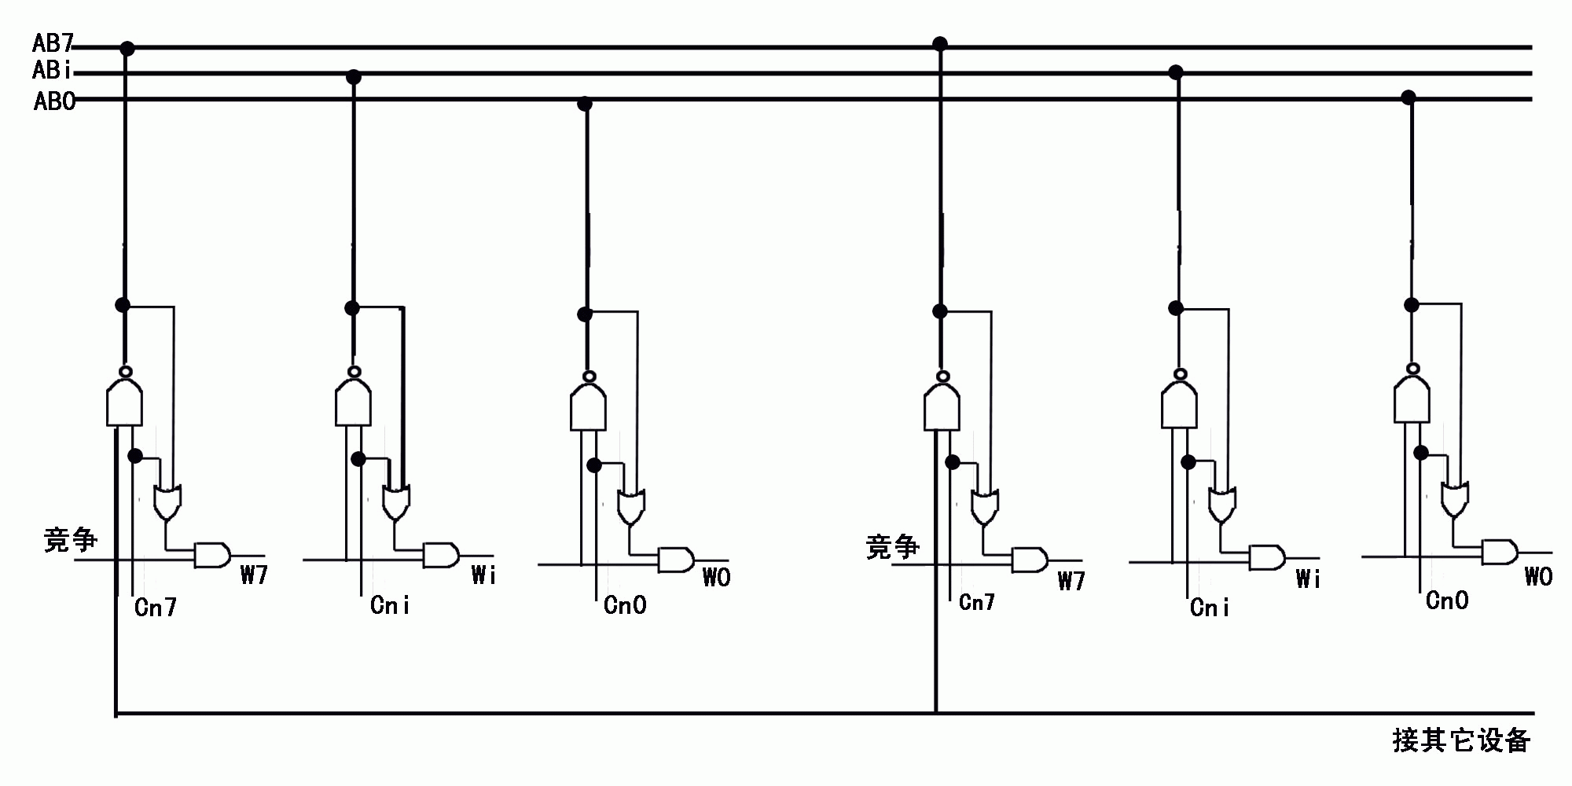
仲裁号保留在仲裁总线上。 总线仲裁如图A8.4：
图A8.4
九．解：设读写一块信息所需总时间为T，平均找道时间为t_{s}，平均等待为t₁，读写一块
信息的传输时间为t_{m}，则
T= t_{s}+ t₁+ t_{m}
假设磁盘以每秒r转速率旋转，每条磁道容量为N个字，则数据传输率=rN个字/秒。
又假设每块的字数为n，因而一旦读写头定位在该块始端，就能在t_{m}=（n/rN）秒的时间中传输完毕。
t₁是磁盘旋转半周的时间，t₁=（1/2r）秒。由此可得：
T=ts+1/2r+n/(rN) (秒)

